По инициативе Приморского транспортного прокурора ООО «Энергия» и его должностное лицо оштрафовано за нарушение законодательства о противодействии коррупции при трудоустройстве бывшего государственного служащего
Приморская транспортная прокуратура проверила соблюдение законодательства в сфере противодействия коррупции в деятельности общества с ограниченной ответственностью «Энергия».
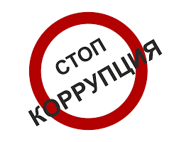
Установлено, что в январе 2019 года на должность директора в ООО «Энергия» принят бывший оперуполномоченный отдела экономической безопасности и противодействия коррупции Владивостокского линейного управления МВД России на транспорте.
При этом работодатель уведомление о заключении трудового договора с бывшим федеральным государственным служащим направил во Владивостокское ЛУ МВД России на транспорте с нарушением установленного законом 10-дневного срока.
В связи с этим, прокурор в отношении ООО «Энергия» и должностного лица, подписавшего трудовой договор, возбудил дела об административном правонарушении, предусмотренном ст. 19.29 КоАП РФ (незаконное привлечение к трудовой деятельности бывшего государственного служащего).
По результатам рассмотрения постановлений мировым судьей судебного участка № 3 Ленинского района г. Владивостока должностное и юридическое лица привлечены к административной ответственности в виде штрафов на общую сумму 70 тысяч рублей.
Пресс-релиз подготовил помощник Приморского транспортного прокурора Петракова А.А.

